
報道関係各位
２０１８年１１月２６日
『 オオソラモ野田みずき キナリノテラス 』が
ケイミュー施工事例コンテスト２０１８
最優秀賞「竹原賞」を受賞
〈 建築・空間・建材・部材分野 ハートフルデザイン部門 〉

ポラスグループ
株式会社中央住宅

ポラスグループで、戸建分譲住宅を企画設計、販売する株式会社中央住宅（本社：埼玉県越谷市 代表取締役社長：品川 典久）が手掛けた『 オオソラモ野田みずき キナリノテラス 』 が、外装建材メーカーのケイミュー株式会社が主催する「ケイミュー施工事例コンテスト２０１８」において、最優秀賞の「竹原賞」を受賞 いたしました。
ケイミュー施工事例コンテスト２０１８ホームページ https://www.kmew.co.jp/2018contest/

「ケイミュー施工事例コンテスト」は、ケイミュー株式会社の商品を使用した物件を、住宅会社・工務店・設計 事務所・リフォーム会社・施工店などから広く公募し、審査するものです。外部審査員を交え、色使いや建物形状、開口部やアクセントなどのデザイン性や、周辺との環境、経年変化などの観点から優秀事例を選出しており、 ２０１１年の開始以降、今年で７回目となります。ポラスグループでは、これまで「街並み部門賞」、「関東・首都圏エリア賞」、「セラ（光セラ・親水セラ）賞」を受賞しておりましたが、今回は応募総数１，２４０件の中から、 最優秀賞の「竹原賞」（１件）に選出され、コンテストとしては７回連続の受賞となりました。

『 オオソラモ野田みずき 』は、千葉県野田市において、２０１７年に分譲開発した１９４区画の大型分譲地で、うち６０区画を『 キナリノテラス 』として株式会社中央住宅 戸建分譲設計本部 設計一部が手掛けました。
日本古来のデザインをモチーフにした建物や、緑化を積極的に行い、緑と建物のバランスに配慮するなど、 外観デザインにとどまらない、ポラスグループの街づくりに対する取り組みが評価されました。

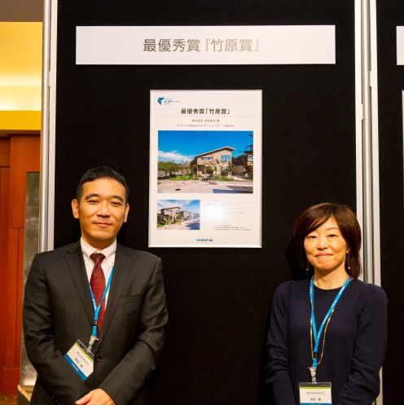
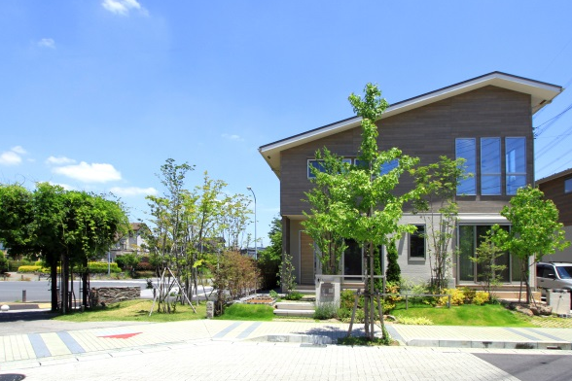


授賞式の様子
『 オオソラモ野田みずき キナリノテラス 』 外観
本件に関するお問い合わせ先
ポラスグループ ポラス（株） 経営企画部 広報チーム
丸岡・青柳・神田・長嶋
ＴＥＬ：048-989-9151 ＦＡＸ：048-987-9271

